GƯƠNG NGƯỜI TỐT – VIỆC TỐT

Cô Bùi Thu Hương- nhân viên nuôi dưỡng chăm chỉ, trách nhiệm, sống chan hòa
Trong mỗi ngôi trường mầm non, bên cạnh đội ngũ giáo viên trực tiếp giảng dạy là những nhân viên nuôi dưỡng thầm lặng nhưng giữ vai trò vô cùng quan trọng. Bữa ăn hằng ngày không chỉ đơn thuần giúp trẻ no bụng mà còn là nền tảng cho sự phát triển toàn diện về thể chất và trí tuệ, ảnh hưởng trực tiếp đến sức khỏe, tâm lý và khả năng học tập của các con. Chính vì vậy, công tác nuôi dưỡng luôn được nhà trường đặc biệt quan tâm và đặt lên hàng đầu. Tại Trường Mầm non Ban Mai Xanh, cô Bùi Thu Hương – nhân viên cấp dưỡng của trường – là một tấm gương tiêu biểu với đức tính chăm chỉ, tinh thần trách nhiệm cao và lối sống chan hòa, tận tụy với công việc. Không chỉ hoàn thành tốt nhiệm vụ được giao, cô còn luôn gắn bó, phối hợp nhịp nhàng cùng các thành viên trong tổ bếp, xây dựng tập thể đoàn kết, thống nhất và hỗ trợ lẫn nhau trong mọi công việc. Sự đóng góp thầm lặng nhưng bền bỉ của cô đã góp phần quan trọng trong việc đảm bảo những bữa ăn an toàn, đủ chất cho trẻ mỗi ngày, đồng thời tạo nên một tổ nuôi dưỡng vững mạnh, trách nhiệm và đầy yêu thương.
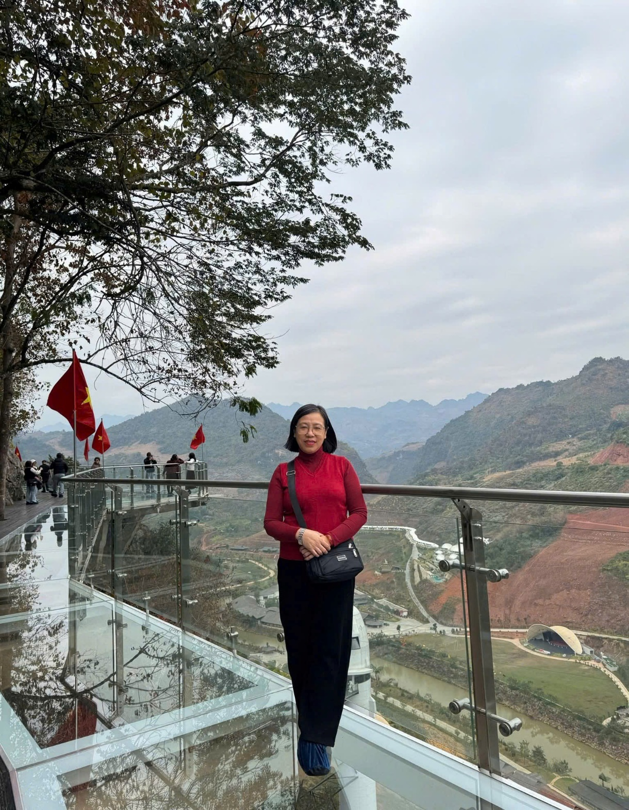

Mỗi ngày, khi nhiều người còn chưa bắt đầu công việc, cô Bùi Thu Hương đã có mặt tại trường để cùng các thành viên trong tổ bếp chuẩn bị cho một ngày làm việc mới. Công việc diễn ra đều đặn, bền bỉ theo năm tháng, không quản ngày nắng nóng oi ả hay những buổi sáng mùa đông giá rét. Giữa không gian bếp luôn đỏ lửa, áp lực thời gian và khối lượng công việc lớn, cô luôn là người chủ động, gương mẫu trong từng khâu thực hiện, phối hợp nhịp nhàng cùng đồng nghiệp để hoàn thành hàng trăm suất ăn đúng giờ, đảm bảo chất lượng và đúng quy định.
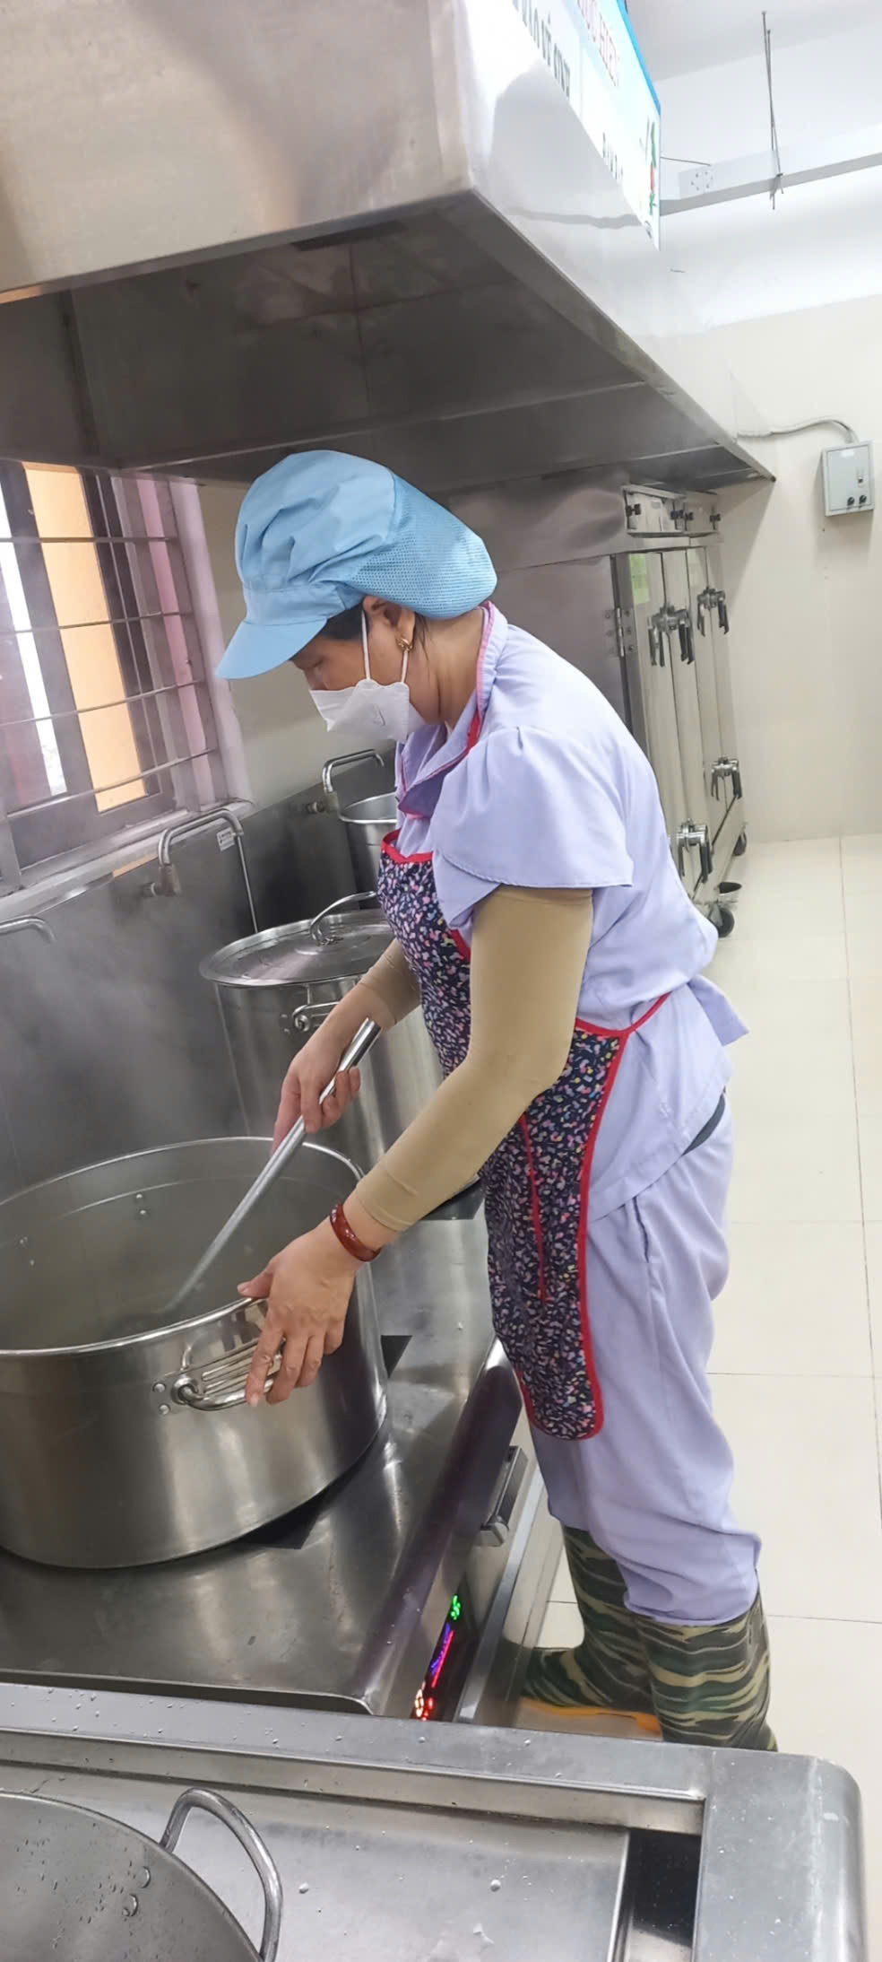

Không chỉ chăm chỉ trong chế biến, cô còn cùng tổ bếp chú trọng giữ gìn gian bếp sạch sẽ, gọn gàng, ngăn nắp. Từ khu sơ chế, chế biến đến khu chia khẩu phần đều được sắp xếp khoa học, tuân thủ nghiêm ngặt quy định về vệ sinh an toàn thực phẩm. Ở cô luôn toát lên tinh thần trách nhiệm cao và thái độ làm việc nghiêm túc, góp phần lan tỏa ý thức giữ gìn kỷ luật, nề nếp trong tổ nuôi dưỡng. Chính sự tận tụy, gương mẫu ấy đã giúp tập thể tổ bếp ngày càng đoàn kết, vững mạnh và tạo nên những bữa ăn an toàn, đủ chất cho trẻ mỗi ngày.

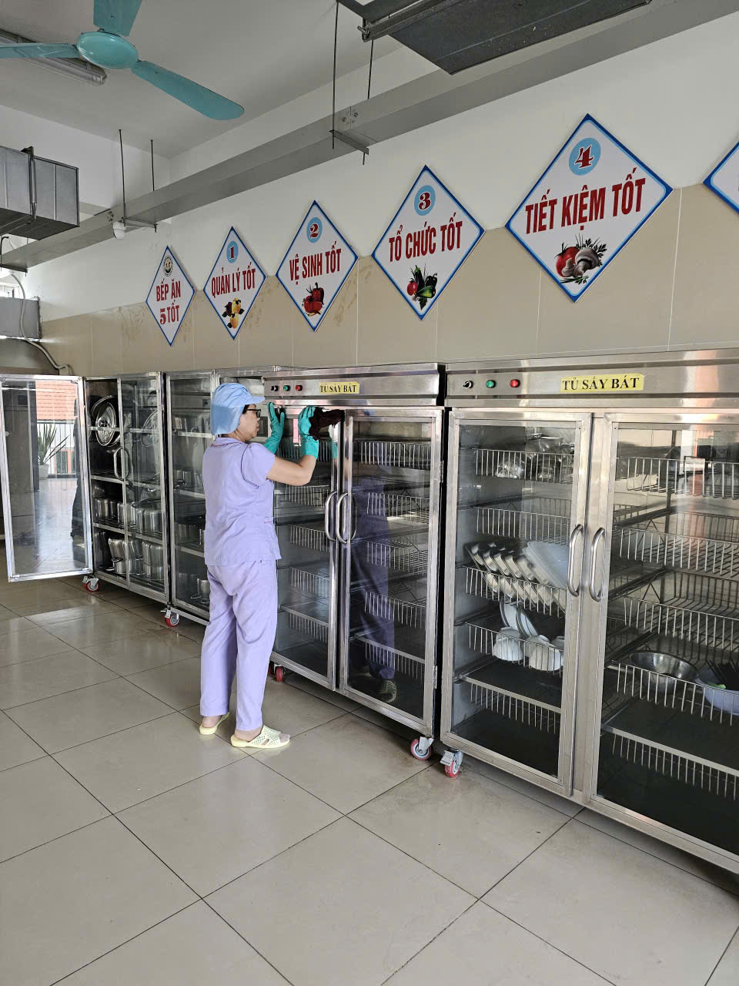
Trong công tác nuôi dưỡng, tập thể tổ bếp luôn xác định an toàn thực phẩm là nhiệm vụ trọng tâm, và cô Bùi Thu Hương là một trong những thành viên gương mẫu thực hiện nghiêm túc tinh thần đó. Ngay từ khâu tiếp nhận thực phẩm, cô cùng đồng nghiệp kiểm tra kỹ lưỡng nguồn gốc, chất lượng, đối chiếu hóa đơn và quan sát độ tươi ngon trước khi đưa vào chế biến. Sự cẩn trọng, tỉ mỉ của cô trong từng thao tác nhỏ đã góp phần củng cố ý thức trách nhiệm chung của cả tổ.
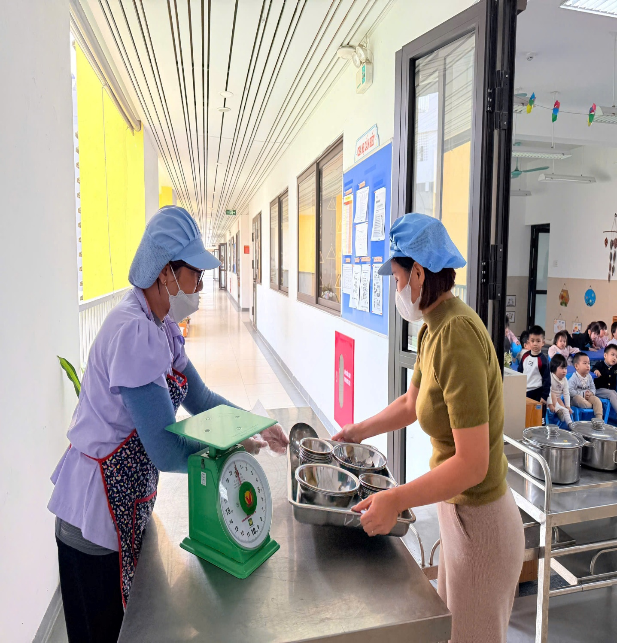
Trong quá trình chế biến, cô luôn phối hợp chặt chẽ với các thành viên, thực hiện đúng quy trình bếp một chiều từ sơ chế, nấu nướng đến chia khẩu phần. Mỗi món ăn đều được đảm bảo đúng định lượng, đủ chất, cân đối các nhóm dinh dưỡng theo thực đơn nhà trường xây dựng. Dù công việc nhiều và áp lực thời gian lớn, cô Hương luôn giữ thái độ làm việc nghiêm túc, không chủ quan, không qua loa ở bất kỳ khâu nào. Chính sự gương mẫu và tinh thần trách nhiệm ấy đã lan tỏa đến đồng nghiệp, góp phần cùng tập thể tổ nuôi dưỡng duy trì những bữa ăn an toàn, hợp vệ sinh và chất lượng cho trẻ mỗi ngày.
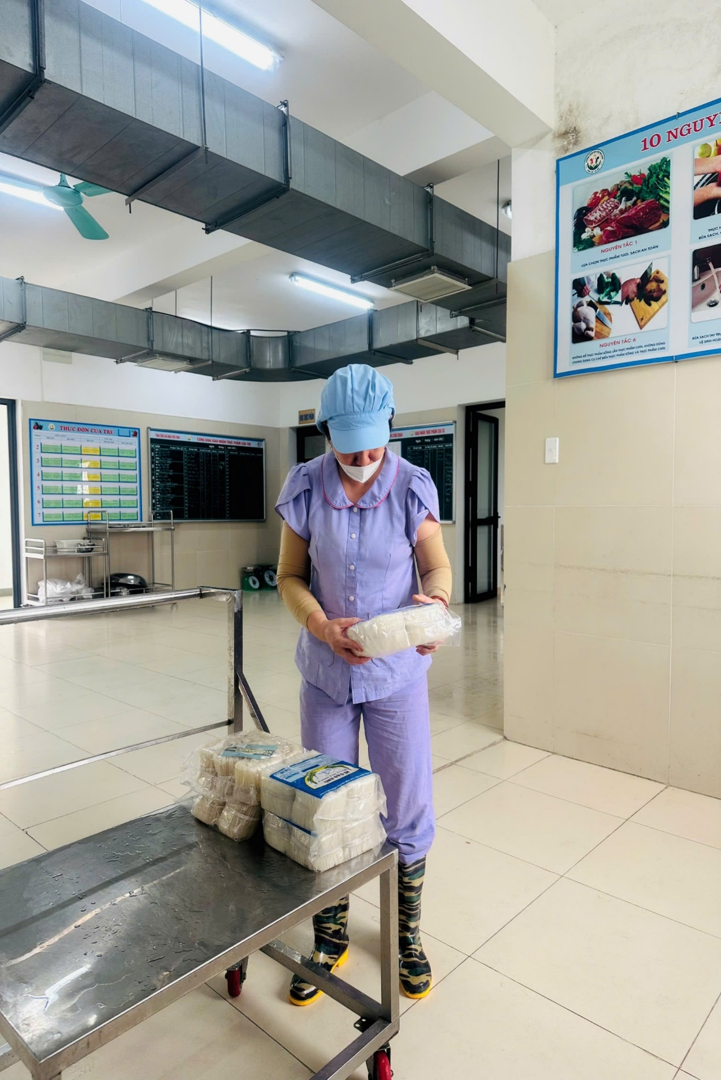
Không chỉ tận tụy trong công việc chuyên môn, cô Bùi Thu Hương còn được đồng nghiệp quý mến bởi tính cách hòa nhã, giản dị và chân thành. Trong tập thể tổ nuôi dưỡng, cô luôn giữ thái độ nhẹ nhàng, khiêm tốn, sẵn sàng lắng nghe và chia sẻ cùng mọi người. Chính sự gần gũi ấy đã góp phần tạo nên bầu không khí làm việc ấm áp, đoàn kết.Khi công việc phát sinh hoặc đồng nghiệp cần hỗ trợ, cô luôn chủ động san sẻ, không nề hà khó khăn. Dù là việc lớn hay nhỏ, cô đều nhiệt tình phối hợp để hoàn thành tốt nhiệm vụ chung. Với giáo viên các lớp, cô cũng giữ mối quan hệ phối hợp chặt chẽ, trao đổi kịp thời về tình hình ăn uống của trẻ để cùng chăm sóc các con tốt hơn.
Tinh thần tập thể cao, thái độ ứng xử chân thành và sự sẵn sàng vì công việc chung đã giúp cô Hương trở thành người đồng nghiệp đáng tin cậy, được mọi người yêu quý. Đây cũng chính là một trong những nét đẹp góp phần làm nên hình ảnh “người tốt – việc tốt” của cô trong môi trường mầm non.
Với tinh thần trách nhiệm và sự tận tâm trong công việc, cô Bùi Thu Hương cùng tập thể tổ nuôi dưỡng đã góp phần quan trọng trong việc duy trì chất lượng chăm sóc bán trú tại nhà trường. 100% trẻ được đảm bảo an toàn thực phẩm trong các bữa ăn hằng ngày; nhiều năm liền không xảy ra tình trạng ngộ độc hay mất an toàn vệ sinh thực phẩm. Đây là kết quả thể hiện sự nghiêm túc, chặt chẽ trong từng khâu thực hiện.Nhờ chất lượng nuôi dưỡng được duy trì ổn định, phụ huynh ngày càng yên tâm, tin tưởng khi gửi gắm con em tại trường. Những phản hồi tích cực từ gia đình học sinh chính là minh chứng rõ nét cho hiệu quả của công tác nuôi dưỡng. Bên cạnh đó, nhà trường luôn giữ vững nề nếp, chất lượng chăm sóc bán trú theo đúng quy định. Sự cố gắng bền bỉ của cô Hương đã được Ban giám hiệu ghi nhận và đánh giá cao trong các đợt kiểm tra, bình xét thi đua . Những kết quả đạt được không chỉ là thành tích của riêng cá nhân cô mà còn góp phần xây dựng tập thể vững mạnh, nâng cao uy tín và chất lượng của nhà trường.
Với tinh thần làm việc chăm chỉ, trách nhiệm và lối sống chan hòa, cô Bùi Thu Hương xứng đáng là tấm gương tiêu biểu trong phong trào “Người tốt – Việc tốt” của nhà trường. Sự cống hiến của cô tuy thầm lặng nơi gian bếp nhỏ, nhưng lại mang ý nghĩa lớn lao, góp phần bảo đảm sức khỏe, niềm vui và sự phát triển toàn diện cho trẻ mỗi ngày. Những việc làm bình dị nhưng đầy tâm huyết của cô không chỉ thể hiện tình yêu nghề sâu sắc mà còn lan tỏa tinh thần trách nhiệm, ý thức kỷ luật và sự tận tâm đến tập thể đồng nghiệp. Chính sự bền bỉ, gương mẫu ấy đã góp phần xây dựng môi trường giáo dục an toàn, thân thiện và chất lượng. Tấm gương của cô Bùi Thu Hương rất cần được biểu dương, ghi nhận và nhân rộng, để những giá trị tốt đẹp trong lao động thầm lặng tiếp tục lan tỏa, góp phần xây dựng tập thể nhà trường ngày càng vững mạnh và giàu tính nhân văn.

